PROJET 1 REACT

1. Mise en place du projet

* Header
* Footer
* Liste de recette
* Mise en place de CSS

1. Création du projet

* Depuis vs code ouvrir le terminal et ce placer là où on veut que le projet soit créé dans
* Tapez => npm create vite@latest
* Le nom => cokeFormationCDA
* Le type => REACT
* Le style => JavaScript + SWC
* Puis => cd cokeFormationCDA
* Enfin => code .
* Depuis le Terminal => npm install ou npm i : pour installer les dépendances
* Si vous souhaiter utiliser sass pour le CSS => npm i -D sass
* Dans l’arborescence des fichiers, dans assets créer les dossiers => images et styles
* Supprimez le fichier => app.css
* Renommez => index.css : index.scss
* Déplacez => index.scss : dans styles
* Videz => App.jsx
* Tapez =>

function App() {

return (

<div>

<h1>Cooke Formation CDA</h1>

</div>

)

}

export default App

* Dans => App.jsx
* Réparer l’import du CSS =>   
  import ‘assets/styles/index.scss’
* <https://fonts.google.com>
* Choisir 3 font en Moncera => regular 400, medium 500, bold 700
* On récupère le link
* Copié le dans => index.html : juste au-dessus de title
* Profitez-en pour changer le title => Cooke formation CDA
* Mettre le font family CSS => index.scss : remplacé font-family par celui selectionné
* Faite un logo => et déposer le dans images
* Désactivation de la vérification des types, dans le fichier => .eslintrc.cjs : ajoutez =>

module.exports = {

root: true,

env: { browser: true, es2020: true },

extends: [

'eslint:recommended',

'plugin:react/recommended',

'plugin:react/jsx-runtime',

'plugin:react-hooks/recommended',

],

ignorePatterns: ['dist', '.eslintrc.cjs'],

parserOptions: { ecmaVersion: 'latest', sourceType: 'module' },

settings: { react: { version: '18.2' } },

plugins: ['react-refresh'],

rules: {

'react-refresh/only-export-components': [

'warn',

{ allowConstantExport: true },

],

"react/prop-types" : "off"

},

}

* Organiser vos page SCSS
* Pour le thème color => <https://flatuicolors.com>
* Je vous laisse faire votre choix de design

1. Construire le layout création des composants en jsx

* CONTENT
* FOOTER
* HEADER
* Mettez l’ensemble des composants dans la App.jsx
* A ce stade vous avez cela =>

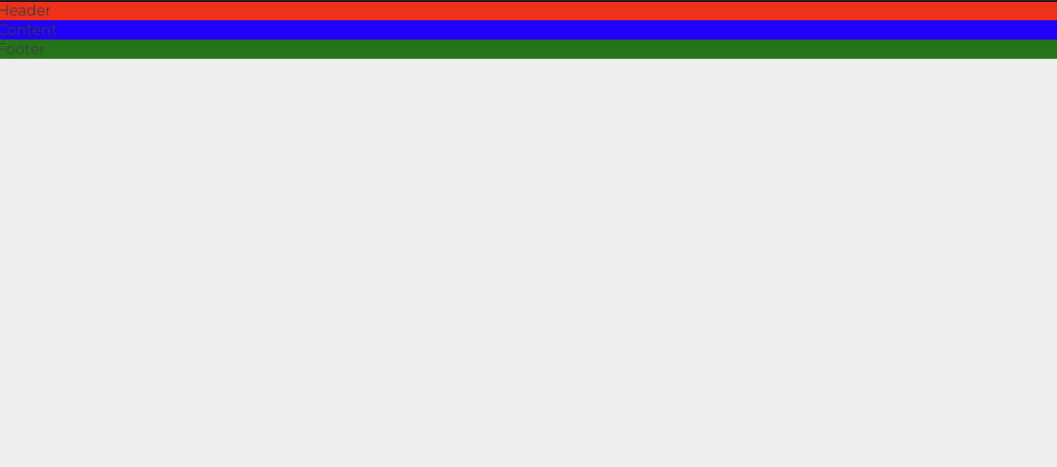

* Mettez en place du SCSS =>



* Mise en place du header
* <https://fontawesome.com/start>
* Faite la création de votre compte pour ensuite récupérer votre kit du genre =>
* <script src="https://kit.fontawesome.com/votrecompte.js" crossorigin="anonymous"></script>
* Mettez-le dans => index.html / juste au-dessus du title
* Vous avez accès a la librairie des icons
* Faite un module pour le SCSS
* Importez votre logo

1. Mis en place de la liste des recettes

* 3 cartes sur pc, puis 1 puis 1 sur mobiles
* Faite un border léger autour des cartes
* Le design est à votre imagination
* Pour chaque carte une image

Je vous laisse ajouter des fonctionnalités.  
mais oublié pas que le projet va continuer chaque mardi.